CHARTE GRAPHIQUE

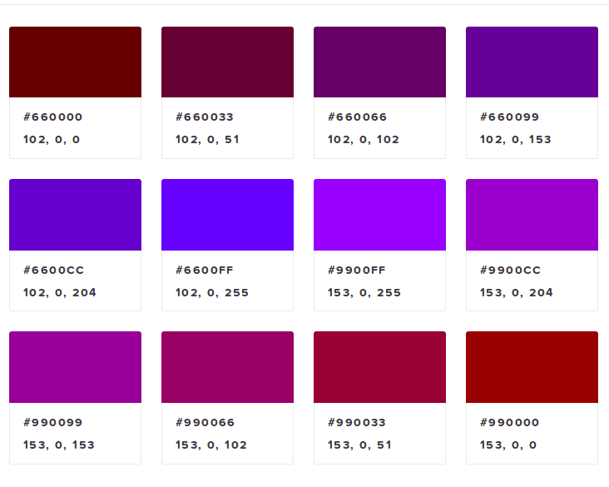
LES COULEURS :
LA POLICE :

